

[www.migsolucoes.com.br](http://www.migsolucoes.com.br/)



**Proposta Comercial**

**Porto Camargo Construtora e Incoporadora**

**Obra: Camino**

**Disciplina: Gás**

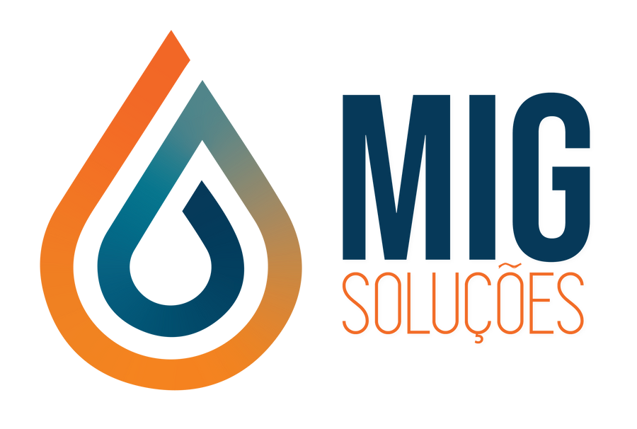

**Quem Somos**

Queremos neste momento, expressar nossos agradecimentos pela oportunidade que nos foi concedida, de apresentar a nossa empresa, para atendimento de sua demanda para realização dos serviços de conforme acordado.

Somos uma empresa sólida no mercado de Projeto, Instalação e Manutenção de Gas, PPCI, Hidráulicas e Elétrica, atendendo as grandes companhias de distribuição de gás, Construtoras, Industria e Comércios levando a solução completa para a sua necessidade.

A Mig Soluções é uma empresa Certificada Através do programa BIP (Building Installation Performance), coordenado pela ABRINSTAL, que tem o objetivo de garantir o nível de qualidade dos serviços de instalação, aumentar a segurança, conformidade e desempenho das instalações, elevando a produtividade da cadeia da construção civil e Industria.

Contando com equipamentos de última geração e profissionais capacitados, podemos atender sua demanda de forma personalizada com rapidez e eficiência.

[www.migsolucoes.com.br](http://www.migsolucoes.com.br/)

**Escopo**

**Escopo:**

* Instalação de rede primaria e prumada em MULTICAMADAS Ø32mm.
* Instalação de rede secundaria em MULTICAMADAS, seguindo as bitolas conforme projeto.
* Montagem de 26 medidores.
* Montagem de central de 6 B190.
* Fornecimento de material, exceto medidores e reguladores.

**Beneficios**

**Benefícios:**

* Redução de custos operacionais;
* Mão de obra qualificada;
* Empresa Certificada;
* Aconselhamento profissional;
* Garantia de Qualidade;
* Profissionalismo e Experiência;
* Segurança;
* As Built de projeto (Caso necessário);
* Follow-up de obra semanal, através de relatório fotográfico;
* Treinamento;
* Assessoria na entrega do empreendimento ao proprietário;
* Termo de Garantia com manual do proprietário;
* Atendimento personalizado;
* Instalações aplicadas conforme norma vigente;
* Empresa solida com mais de 15 anos no mercado;

**Considerações gerais**

# Serviço a cargo da Contratada:

* Materiais de consumo;
* Transporte;
* Agendamento prévio;
* Fornecimento de documentação da obra;

# Serviço a cargo do Contratante:

* Liberação de acesso;
* Fornecimento de Energia Elétrica;
* Fornecimento de Banheiro para uso;
* Locação de equipamento de altura (quando aplicável);
* Execução de serviço civil (quando aplicável);
* Local para armazenamento de material;
* Colocação de cartazes área comum empreendimento (quando aplicável);

**Considerações gerais**

# Validade da Proposta

* A validade da proposta é de 15 (quinze) dias. Após este prazo os preços ficam sujeitos à reajuste.

Estaremos a disposição para qualquer duvida.

Alexandre Colaço

(41) 9 9119-6782

**Investimento**

# Valores de Investimento Mão de Obra:

Valor : R$10.118,00

**Valores Estimado de Material com faturamento direto:**

Valor: R$26.154,23

Estimativa de valor a ser gasto de material na execução do projeto, podendo sofrer variação conforme orçamento e decorrer da obra.

Alexandre Colaço

(41) 9 9119-6782



[www.migsolucoes.com.br](http://www.migsolucoes.com.br/)

